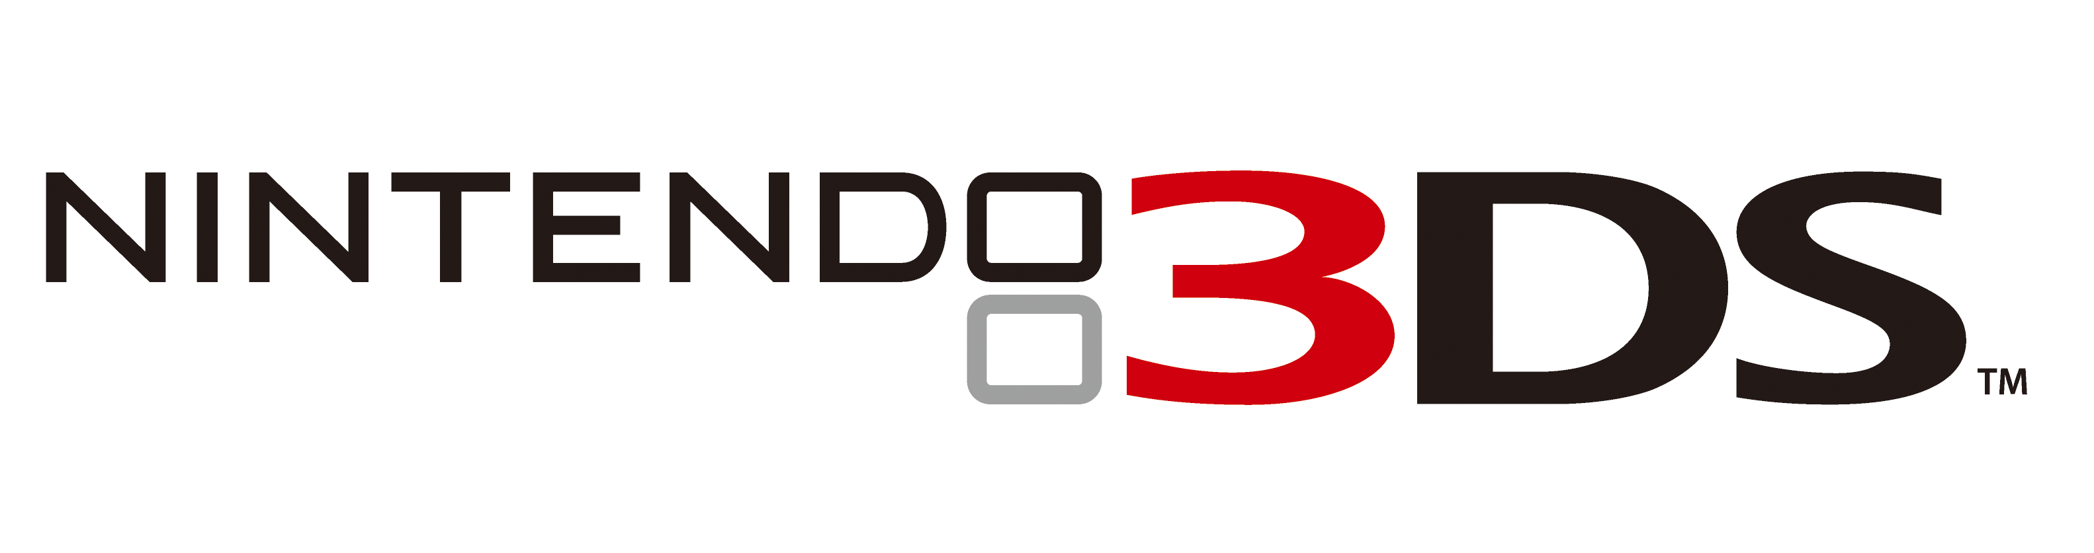

UN EPICO GIOCO DI RUOLO TI ATTENDE IN BRAVELY SECOND: END LAYER, IN ARRIVO SU NINTENDO 3DS
IL 26 FEBBRAIO

Una demo in arrivo per il seguito di Bravely Default, RPG acclamato dalla critica
Gennaio 2016 – L’epico RPG Bravely Second: End Layer arriverà sulle console della famiglia Nintendo 3DS di tutta Europa il 26 febbraio. Basato sul titolo acclamato dalla critica Bravely Default, il seguito offre sia ai nuovi arrivati che ai fan appassionati una vasta avventura RPG ricca di combattimenti altamente strategici, personaggi carismatici e molto altro.

Bravely Second è l’ultimo arrivato nella straordinaria serie di RPG per le console della famiglia Nintendo 3DS, affiancando titoli come Monster Hunter 4 Ultimate, The Legend of Zelda: A Link Between Worlds e il più recente Mario & Luigi: Paper Jam Bros.. Il gioco inaugura un anno storico, che vedrà l’uscita in tutta Europa di Fire Emblem Fates, Hyrule Warriors: Legends, DRAGON QUEST VII: Fragments of the Forgotten Past e DRAGON QUEST VIII: Journey of the Cursed King.

La storia inizia quando il malvagio Kaiser Oblivion rapisce Agnès Oblige, l’eroina di Bravely Default; la sua guardia del corpo Yew Geneolgia si impone di salvarla dalla Fortezza celeste del kaiser, una roccaforte inespugnabile che galleggia sopra Eternia. Lungo il cammino, Yew dovrà allearsi con Magnolia Arch e altri nuovi personaggi, oltre ai già noti eroi Edea Lee e Tiz Arrior, per sopravvivere a dungeon minacciosi e vincere i temibili nemici.
Ritorna Brave e Default, l’innovativo sistema di battaglia tattico di Bravely Default, con livelli strategici ancora più strutturati. Come in precedenza, i giocatori dovranno bilanciare rischi e vantaggi nelle battaglie a turni: i personaggi possono effettuare molteplici mosse in un singolo turno, costringendoli in cambio a rimanere fermi in quelli successivi. Una nuova funzionalità di Bravely Second permette ai giocatori di mettere alla prova le proprie abilità e il proprio coraggio: dopo aver vinto una battaglia in un singolo turno, i guerrieri più impavidi possono iniziare immediatamente un altro combattimento ancora più arduo per avere la possibilità di ottenere maggiori ricompense. Concatenare le battaglie è un modo rapido per aumentare il livello di personaggi e classi, ma la sconfitta significa perdere tutto ciò che è stato vinto; non confondere il coraggio con l’imprudenza!

Per vincere le battaglie più difficili e i nemici più potenti i giocatori dovranno fare buon uso delle 30 Classi disponibili, per dotare i propri personaggi delle abilità necessarie per sopravvivere. Attraverso i combattimenti, i personaggi diventeranno esperti nella loro professione e acquisiranno nuove abilità e competenze, aprendo ai giocatori opportunità tattiche completamente inedite. Ad esempio, il nuovo Pasticcere indebolisce i nemici con dessert deliziosi, mentre il Gattomante sfrutta la sua profonda conoscenza dei felini per aumentare le abilità della squadra e trovare oggetti utili.

A partire dal suo lancio il 26 febbraio, il gioco sarà disponibile nell’edizione deluxe per collezionisti che include un CD con la colonna sonora originale, una statuetta di Agnès* e un artbook deluxe di circa 250 pagine. Il gioco sarà anche disponibile singolarmente e come versione scaricabile dal Nintendo eShop. Una demo pre-lancio con protagonisti i Tre cavalieri – Yew Geneolgia, Janne Angard, e Nikolai Nikolanikov – farà da introduzione all’avventura, e permetterà ai giocatori di sbloccare ricompense nella versione integrale del gioco, a seconda dei progressi nella demo. La demo sarà disponibile sul Nintendo eShop l’11 febbraio.

Con un vasto mondo da esplorare, un sistema profondamente tattico da padroneggiare e molto altro, Bravely Second: End Layer inaugura uno straordinario anno di RPG per la famiglia di console Nintendo 3DS, quando sbarcherà in tutta Europa il 26 febbraio.

* Questa statuetta non è un amiibo.

Per ulteriori dettagli:
Nintendo 3DS Visita Guidata: http://visitaguidata.nintendo.it
Nintendo 3DS Italia su Facebook https://www.facebook.com/Nintendo3DSItalia
Nintendo Italia su Twitter https://twitter.com/nintendoit
Nintendo Italia su YouTube http://www.youtube.com/nintendoitalia
Nintendo Italia su Instagram https://instagram.com/nintendoitalia

Nintendo
Nintendo Co.,Ltd di Kyoto, il leader mondiale indiscusso nella creazione e nello sviluppo di intrattenimento interattivo. Ad oggi Nintendo produce e commercializza hardware e software per i suoi sistemi Wii U™ e Wii™, per la famiglia di console portatili Nintendo 3DS™ e Nintendo DS™. Dal 1983 Nintendo ha venduto più di 4.3 miliardi di videogiochi e più di 680 milioni di unità hardware in tutto il mondo, inclusa sia l'attuale generazione Wii U, Wii, la famiglia di console portatili Nintendo 3DS che include New Nintendo 3DS™ e New Nintendo 3DS XL™, Nintendo 2DS™, così come Nintendo DS™, Nintendo DSi™, Nintendo DSi XL™, Game Boy™, Game Boy Advance™, Super NES™, Nintendo 64™ e Nintendo GameCube™. Nintendo ha inoltre creato indiscusse icone come Mario™, Donkey Kong™, Metroid™, e lanciato serie del calibro di Zelda™ and Pokémon™. La filiale italiana, con sede a Vimercate (Milano), è attiva dall’inizio del 2002. La filiale europea, Nintendo of Europe, con sede in Germania, è attiva dal 1990 e funge da quartier generale per le operazioni Nintendo in Europa.

